臺南市長榮女中107學年度高職優質化計畫
計畫執行成果暨活動評估表
子計畫名稱 |  | 106-3(A3)教師增能‧幸福提升計畫
工作項目 |  | 106-3-1-6專業社群特色研習
實施內容 |  | 教師赴業界研習(健康曲線工作坊)整體造型實務操作課程
承辦人 |  | 邱心怡
實施對象 |  | 本校美容科時尚造型科教師
計畫目標 |  | 一、強化108新課綱相關實作課程，邀請相關科系教師進行研習。  二、強化學校教師專業技能指導之能力，到業界大學端辦理實務研習。  三、以利教師未來能落實108新課綱教學策略，增進本校學生的專業成長。
執行情形 |  | - 承辦單位：教務處  - 合作對象：實習處  - 活動期程、時數：108年1月25日（星期五）9:00 ~16:00  - 參與對象、人次：本校教師8人  - 成果摘要：藉由業界與大學講師實務講解與互動式實務操作，精進教師在精油的調配認識、最新體適能儀器的操作及最新運動器材使用操作，使教師了解目前大學端已及產業界現況及發展趨勢，發揮技術導向功能。  - 滿意度：  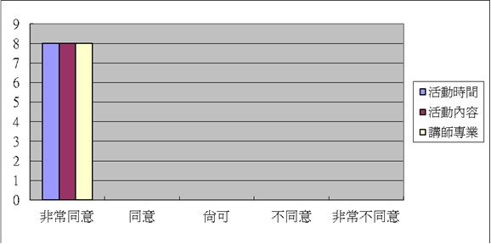
活動照片 |  | 講師調配精油講解中 照片敘述：講師講解體適能圖表  教師們體驗飛輪儀器 教師認真調配精油中
差異說明與  改進方法 |  | 無
其他成果資料 |  | 研習回饋單10份、活動照片
活 動 延 伸 效 益
活動延伸成果 | 精油調配運用的臉上按摩 老師示範 精油調配運用的臉上按摩 學生操作
活動省思 | 這次研習不但有調配精油課程，還有個人體質與體適能的研習，課程相當豐富，此次研習最吸引人的是講師利用電腦最新光譜器材來講解個人的身體健康，撈師們都覺得非常得不可思議以及有趣

